SZKAPLERZ KARMELITAŃSKI

Historia szkaplerza jako znaku Maryi i nabożeństwa z nim związanego bierze swój początek z aktu zawierzenia karmelitów Matce Bożej.

Odpowiedzią na prośby zakonników i usilne modlitwy do Maryi było Jej Objawienie.
W nocy z 15 na 16 lipca 1251 r. generał Zakonu Karmelitów, św. Szymonowi Stock ujrzał Maryję w otoczeniu aniołów, które wskazując na jego szkaplerz powiedziała:
"To będzie przywilejem dla ciebie i wszystkich karmelitów.
Kto w nim umrze, nie zazna ognia piekielnego. Oto znak zbawienia, ratunek w niebezpieczeństwach, przymierze pokoju i wiecznego zobowiązania."

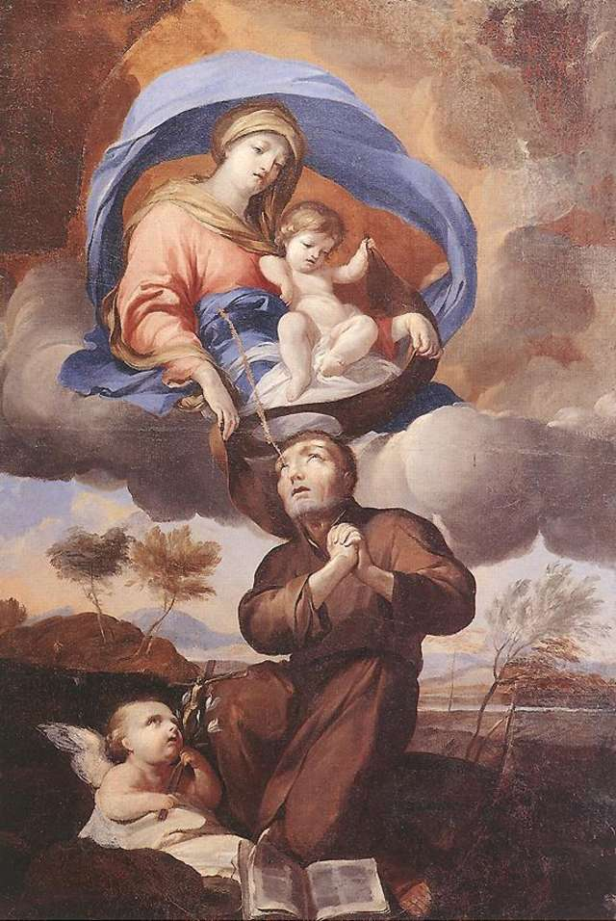

W następnym wieku Maryja objawiła się papieżowi Janowi XXII obiecując, że zmarłych członków zakonu i bractwa noszących szkaplerz i spełniających pewne warunki wybawiać będzie z czyśćca w pierwszą sobotę po ich śmierci. Określiła wówczas Karmel, jako "Mój Zakon".
Papież ogłosił to w tzw. bulli sobotniej 3 marca 1322 r. Przywileje te potwierdzali, nadając też odpusty, liczni papieże, przede wszystkim Klemens VII bullą "Ex clementi" z dnia 12 sierpnia 1530 r., aż do naszych czasów.
Współcześnie polecali szkaplerz jako podstawowe, obok różańca, nabożeństwo maryjne: Pius XI, Pius XII, Jan XXIII i Paweł VI.
Czynił to również Jan Paweł II, który, tak jak jego poprzednicy, należał do bractwa.
O noszeniu przez siebie szkaplerza Ojciec św. wielokrotnie się wypowiadał. 25 marca 2001 r. z okazji 750 rocznicy objawienia szkaplerza, wystosował list do przełożonych generalnych obu gałęzi zakonu (karmelitów i karmelitów bosych), w którym ukazał dziedzictwo dojrzałego nabożeństwa do Najświętszej Maryi Panny w dziejach tego zakonu oraz skutki owocnego noszenia Szkaplerza Świętego.
W dokumencie o szkaplerzu, liście apostolskim z 11 lutego 1950 r. Pius XII stwierdził:
"Nie chodzi tu bowiem o rzecz małej wagi, lecz o zdobycie wiecznego zbawienia
według obietnicy podanej przez Najświętszą Maryję Pannę.
Chodzi tu o najdonioślejszą sprawę dla każdego i o właściwe jej przeprowadzenie.
Bez wątpienia szkaplerz jest niejako świętą szatą maryjną,
znakiem i gwarancją opieki Bożej Rodzicielki."

Szkaplerz św. nosili liczni władcy europejscy, w Polsce niemal wszyscy królowie,
począwszy od św. Jadwigi i Władysława Jagiełły, którzy sprowadzili karmelitów do Polski w 1396 r. i zostali pierwszymi członkami Bractwa; szlachta, mieszczanie i chłopi; rycerze, powstańcy i żołnierze.

Widnieje on na piersi Rejtana na obrazie Jana Matejki. Nosili go święci spoza Karmelu, jak np. św. Jan Bosko, św. Maksymilian Kolbe, św. Jan Vianey, św. Wincenty a Paulo, św. Alfons Liguori, św. Piotr Klawer, św. Robert Bellarmin i wielu innych.
Sama Matka Boża, kończąc swe objawienia w Lourdes i Fatimie, ukazała się jako szkaplerzna, wyrażając wolę, aby wszyscy nosili szkaplerz.Również aktualne objawienia zawierają to orędzie.

***

Szkaplerzem dla karmelitów jest nakładana na habit szata złożona z dwóch brązowych płatów sukna z wycięciem na głowę; dla osób świeckich dwa prostokątne wycinki brązowego sukna wełnianego połączone dwoma tasiemkami. Zwykle na obu płatkach jest umieszczony wizerunek
lub symbol Pana Jezusa i Matki Bożej Szkaplerznej.

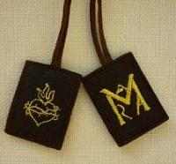..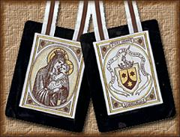

W 1910 r. św. papież Pius X dekretem Świętego Oficjum pozwolił zamiast szkaplerza nosić medalik szkaplerzny.

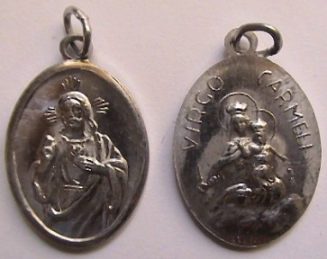

Przyjmujący szkaplerz mogą zdecydować się na instytucjonalną przynależność do Karmelu
poprzez zapisanie się do bractwa szkaplerznego (przy klasztorach karmelitańskich i w niektórych parafiach), bądź na przynależność do szeroko pojętej rodziny szkaplerza świętego, która nie wymaga zrzeszania się.

Szkaplerzem można "odziewać" również małe dzieci. Zaleca się jednak, aby były już w takim wieku, by mogły zrozumieć podstawowe prawdy wiary.

Osoba przyjmująca szkaplerz zostaje duchowo złączona z zakonem karmelitańskim i ma udział w Jego duchowych dobrach. Przyjęcie szkaplerza wyraża świadome "wzięcie Maryi do siebie",
przyjęcie Jej macierzyńskiej miłości i otwarcie się na wszelkie łaski, jakie nam Bóg przez Jej pośrednictwo pragnie udzielać. Przyjmując szkaplerz nie tylko powierzamy się opiece Maryi,
ale również wyrażamy pragnienie naśladowania jej życia.
Zewnętrzne upodobnienie się do Maryi przez Jej szatę Domaga się także realnego podobieństwa. Podstawę do naśladowania Maryi stanowi Jej głębokie zjednoczenie z Jezusem
i wielka rola w dziele zbawienia. Upodobnienie do Maryi prowadzi nas do wrażliwości na potrzeby innych ludzi. Odziani szkaplerzem stanowią jakby oczy, ręce i nogi Maryi, dzięki którym może Ona dotrzeć do wszystkich potrzebujących.

Wg adonai.pl i szkaplerz.pl

